自动下载

需求说明书

|  |  |  |
| --- | --- | --- |
| 文件状态：  [ ] 草稿  [ ] 正式发布  [√] 正在修改 | 文件标识： | 002 |
| 当前版本： | 1.0 |
| 作 者： | 毛宏 |
| 完成日期： |  |

目录

1. 文档介绍 3

2. 业务需求 3

3. 用户需求 3

3.1软件功能 3

3.2操作方式 3

3.4使用范围 3

3.5工作流程 3

3.6用户对软件应用的展望 3

4. 系统需求 4

4.1功能需求 4

4.2性能需求 4

4.3环境需求 4

4.2技术需求 4

5. 系统设计 4

用例图设计 4

活动图设计 5

类图设计 5

时序图设计 6

1. 文档介绍

本文主要对上一迭代遗留问题进行解决，完成系统的重新设计，消息队列的使用以及EF的使用，以及对功能的完善以及用户体验的一些改善。

1. 业务需求

在上一迭代中完成基本功能的情况下，改进使用，增加配置开放修改，便于不同用户的使用，也便于数据库修改配置。同时对前端页面进行改善，增强用户体验。

1. 用户需求

## 3.1软件功能

用户可以方便的修改数据库的配置以及动态的配置登录信息。

## 3.2操作方式

用户操作页面有直观的提示，操作简单易用。

## 3.4使用范围

暂时只针对特指网站的特定数据进行下载。

## 3.5工作流程

用户通过配置登录信息和数据库的地址就可以进行数据的下载与转存。

## 3.6用户对软件应用的展望

可复用性，希望可以通过简单的修改就可以下载更多网站的不同种类的数据。

1. 系统需求

## 4.1功能需求

|  |  |
| --- | --- |
| **功能类别** | **功能明细** |
| 配置登录信息 | 因为不同用户的使用，为用户开放配置，通过简单的操作配置就可模拟登陆获取数据 |
| 配置数据库信息 | 用户不要打开代码进行配置，在操作页面上开放窗口让用户直接配置 |
| 对异常信息处理 | 异常信息处理更加完善，让用户明确知道那一部分出现了错误。 |
| 数据库使用EF操作 | 使用EF操作数据库，简化代码 |
| 消息队列的使用 | 使用消息队列，实现可以在下载数据存储的同时另一进程进行数据的取出和转存。 |

### 4.1.1配置登录信息

为了保护信息安全性，需要用户自己提供登录信息，用户通过抓包工具抓取成功登录后的Cookie值，以此来获取数据。

### 4.1.2配置数据库信息

不同用户或不同设备上的数据库信息不一定相同，开放修改窗口让用户自己配置数据库信息，使用更灵活不用修改代码。

### 4.1.3对异常信息处理

对异常获取更加细致化，提示更加人性化，能够让用户快速准确地定位错误。

### 4.1.4数据库使用EF操作

简化代码，使用EF对数据库进行操作。

### 4.1.4消息队列使用

引入消息队列的使用，使得可以在一边下载数据的情况下，一边又将数据取出来进行转存。提高了执行的效率。

## 4.2性能需求

能够简单进行配置，对用户提示有效的错误信息，顺利完成数据下载存储以及数据取出解析转存入其他数据库。

## 4.3环境需求

通用操作系统环境，安装有数据库，能够正常进行上网。

## 4.2技术需求

EntityFramework

消息队列

1. 系统设计

### 用例图设计

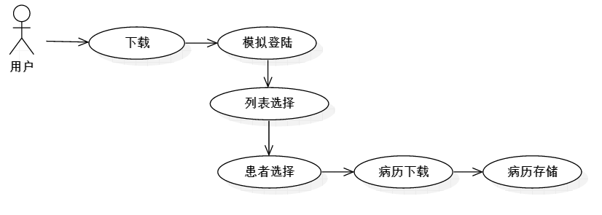

### 活动图设计

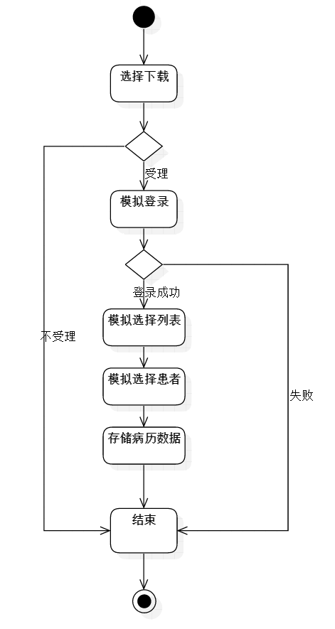

### 类图设计

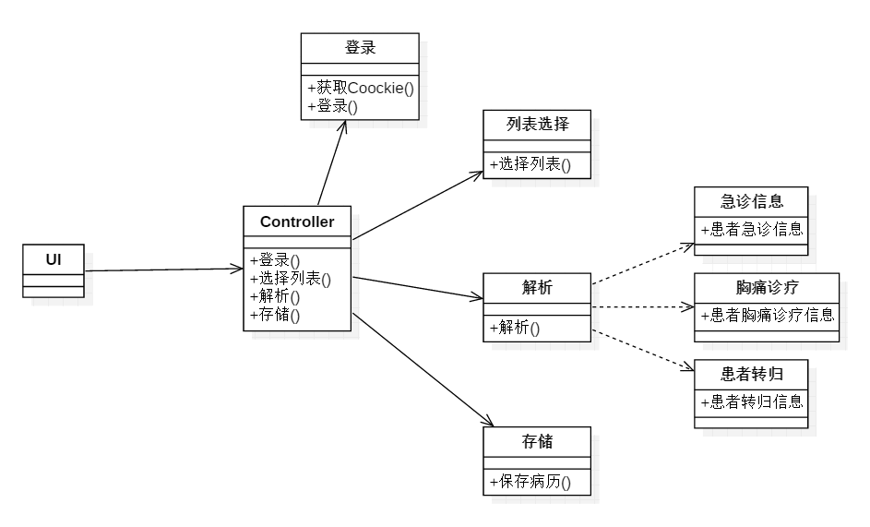

### 时序图设计

